Kocka Gymnázia Antona Bernoláka Námestovo 2017

1. | Pani profesorka Williams tercii o sebe niečo prezradila:  „Môj otec mal tri dcéry. Každá z nás mala jedného brata.“ Koľko detí mal otec pani profesorky?
2. | Pán profesor Bryja a jeho ranná dilema:  „Keďže včerajší zajtrajšok bol štvrtok, aký bude deň po zajtrajšom včerajšku?“ | 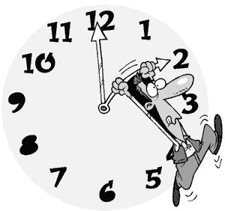
3. | Pani profesorka Kyselová hľadá hodinky a premýšľa:  „Koľko je teraz hodín, ak čas, ktorý uplynul od poludnia, tvorí tretinu času, ktorý uplynie do polnoci? | 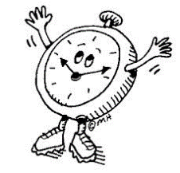
4. | Pán profesor Mačor pripravuje scenár detektívky na anglické divadlo:  „Predvčerom došlo k vražde. Jeden z piatich kamarátov je vrah a jeden je obeť.  1. Daniel včera bežal maratón s jedným z nevinných kamarátov.  2. Predtým, než sa Michal presťahoval do mesta uvažoval, že si založí farmu v dedine, kde vyrastal.  3. Jozef je špičkový počítačový konzultant a budúci týždeň pomôže Borisovi zostaviť nový počítač.  4. Vrahovi amputovali minulý mesiac nohu.  5. Boris a Adam sa prvýkrát stretli pred 6 mesiacmi.  6. Adam sa drží v ústraní od kedy došlo k zločinu.  7. Daniel zvykne často piť.  8. Vrah je Adamov brat. Vyrástli spolu v Bratislave.“  Kto je vrah a kto obeť?
5. | Pán profesor Kvasniak zakódoval názvy troch obľúbených filmov prostredníctvom emotikon.  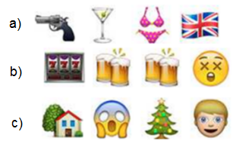  Viete, o ktoré filmy ide?
6. | Príde pán profesor Danko v Beňadove do potravín a predavač mu hovorí: “Ak to, čo napíšem na tento kúsok papiera, bude tvoja presná váha, zaplatíš mi 50 €. Ak sa budem mýliť, zaplatím ja tebe 50 €.” Keďže nikde naokolo nebola žiadna váha, pán profesor súhlasil. Skončilo to tak, že pán profesor prišiel o 50 €.  Čo predavač napísal na papier ?
7. | Jeden grafický hlavolam od pani profesorky Jackulíkovej.  „Uhádnete, čo má byť namiesto otáznika? Pozor, nie je to číslo 6!“  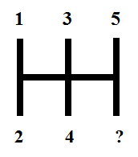 | ?
8. | Matematika sa objavila, aj na hodine náboženstva , v podaní pani profesorky Uhliarikovej:  „Koľko zvierat z každého druhu zobral Mojžiš na Archu?“ | 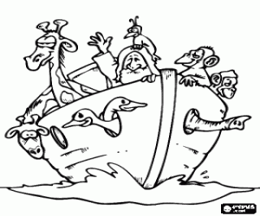
9. | Pán zástupca Glomba na hodine dejepisu:  „22. a 24. americký prezident mali rovnakú matku i otca, no napriek tomu neboli súrodenci.“  Ako je to možné? | 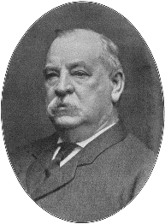
10. | Pani profesorka Kitašová skombinovala UK so SJL a pustila sa do tréningu čitateľskej gramotnosti.  Viete, aké príslovia ukrývajú tieto obrázky?  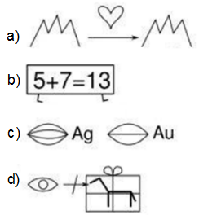
11. | Žltý príklad od pani profesorky Dorošovej:  „Raz žila holohlavá slečna, ktorá nosila žlté šaty, žltý náhrdelník, žlté sandále. Prišla do svojho žltého domu na svojom žltom aute. Dala si sprchu vo svojej žltej kúpeľni. Potom otvorila svoju žltú skrinku a našla tam zelený hrebeň, ktorý hneď vyhodila.“  Prečo ho vyhodila?
12. | Pán profesor Švába skautom:  „V škatuľke vám zostáva posledná zápalka a potrebujete čo najrýchlejšie urobiť vatru. Čo zapálite ako prvé, ak máte k dispozícii lieh, benzín, noviny, sviečku, koks, čierne uhlie, triesky a kus vaty?“
13. | Pán profesor Čiernik kope jamu a zamýšľa sa:  „Koľko kíl hliny sa nachádza v 2 metre hlbokej diere, ktorej polomer je 50 cm?“
14. | Pán profesor Kozoň našiel na internete podnikateľa, ktorý nakupuje ryžu za 0,60 € za kilogram v Číne a predáva ju za 0,05 € za kilogram v Indii. V dôsledku toho sa z neho stal milionár.  Ako je to možné?
15. | Slečna Nováková má tri dcéry – Lala, Lele, Lili. Aké je priezvisko jej manžela?
16. | Pán zástupca Jaššo spomína na svoje krásne, čierne, dvojmiestne autíčko:  „Šoférujem si svoje nádherné, spoľahlivé, najlepšie dvojmiestne auto na Slovensku počas chladnej, veternej a nepríjemnej búrky, keď v tom idem okolo autobusovej zastávky a vidím tam troch ľudí čakať na autobus:  - Starú pani, ktorá vyzerá, že sa ledva drží na nohách a potrebuje odviezť do nemocnice.  - Dobrého kamaráta, ktorý mi raz zachránil život.  - Perfektnú, krásnu, nádhernú mladú slečnu, o ktorej som vždy snívali.  Do môjho autíčka som však mohol zobrať okrem vodiča iba jedného pasažiera. Situáciu som, ale v okamihu vyriešil a všetci boli spokojný. „  Ako bola situácia vyriešená? | 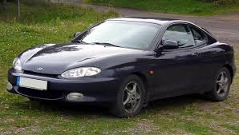
17. | Na Vianoce dostal každí študent GAB krásny kalendár. Viete, čo má každý kalendár na konci?
18. | Ninka skúša babku: „Koľko známok mám v žiackej knižke, ak všetky okrem dvoch sú jednotky, všetky okrem dvoch sú dvojky a všetky okrem dvoch sú trojky? | 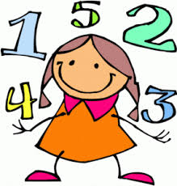
19. | Pán riaditeľ pozerá na rozostavanú telocvičňu a kladie si otázku:  „Ak deviati robotníci postavia 9 telocviční za 9 mesiacov, za koľko mesiacov postaví 12 robotníkov 12 telocviční? | 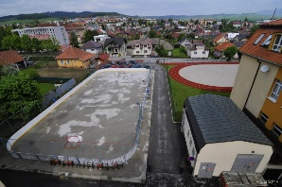
20. | Pán profesor Bojnák zavŕšil príbeh o Jozefovi:  „Jozef zomrel a zanechal po sebe 10 000€, ktoré sa mali rozdeliť medzi 6 dedičov – jeho troch synov s manželkami. V závete nadelil každému z dedičov čiastku podľa zásluh a to nasledovne:  Manželky dostali spolu 3 960 €, pričom Ivana dostala o 100 € viac ako Aneta a Daniela dostala o 100 € viac ako Ivana. Peter dostal dvakrát viac ako jeho žena, Erik dostal rovnakú sumu ako jeho manželka a Marián dostal o polovicu viac ako jeho žena.“  Kto je s kým zosobášený? | 